2024年度
かさママサロン
のご案内

“かさママサロン”は、妊婦さんや産婦さんの
定期的に集まる場として開催しています。
助産師等が妊娠生活や分娩、授乳や育児に
関する疑問や不安の相談に応じています。
不安解消や仲間づくり、リラックス
できる機会としてご利用
ください。

妊娠中の方、生後１か月以降～４か月になる月までの母子の皆さんを対象に
開催しています！【要予約】

《 実施時間 》
10：15～11：45（受付10：00）
《 場 所 》
地域医療センターかさま内
笠間市保健センター
南友部1966-1
《 持ち物 》
母子健康手帳・バスタオル・飲み物
お出かけグッズ（おむつ等）
《 予約方法 》
開催日の前週金曜日までに２次元コードからお申込みください。
講師の都合により、一部内容が変更になる場合が
ありますのでご了承ください。

《 助産師相談・フリートーク 》
令和６年 | ４月８日（月） | ６月１０日（月）
 | ７月８日（月） | ９月９日（月）
 | 10月７日（月） | １２月１６日（月）
令和７年 | １月２０日（月） | ３月１０日（月）

《 妊産婦向けのストレッチ 》
令和６年 | ５月２０日（月） | ８月５日（月）
 | １１月１１日（月）
令和７年 | ２月１７日（月）

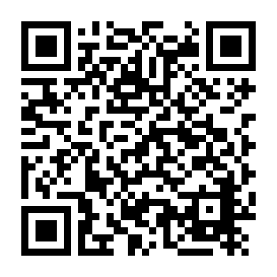
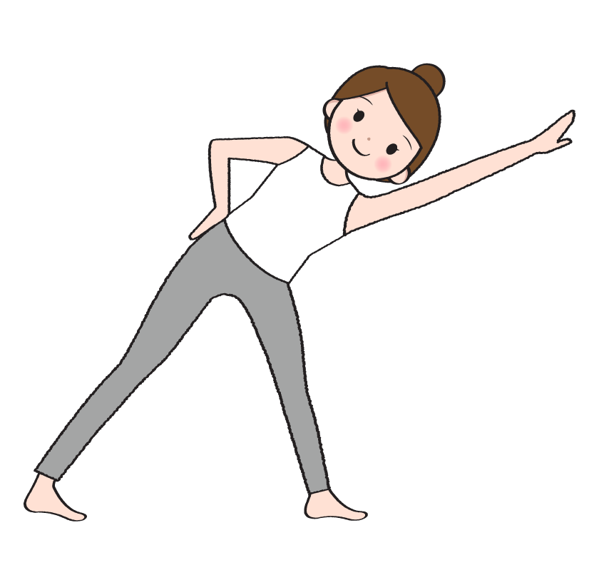
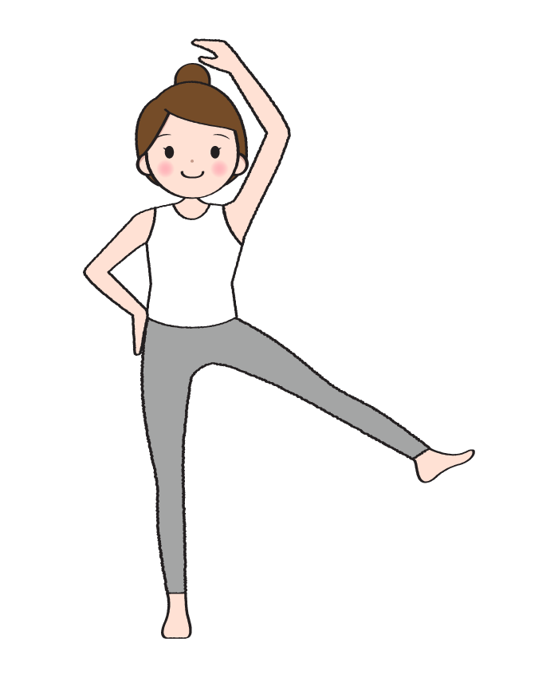
二次元コードからインターネットで２４時間いつでも予約できます✿
〈 申込み・問合せ 〉
笠間市子育て世代包括支援センター
（地域医療センター内）
専用電話 0296（７８）３１５５

◎ストレッチは動きやすい服装で起こしください。
◎妊婦さんがストレッチをご希望の場合、事前に産科主治医に軽運動が
可能である旨の確認をとり、無理のない範囲でご参加ください。

